Môn học/hoạt động giáo dục: |  | TỰ NHIÊN VÀ XÃ HỘI | Lớp 2B
Tên bài dạy: | ĐƯỜNG VÀ PHƯƠNG TIỆN GIAO THÔNG |  | Tiết: | 22

I. YÊU CẦU VẦN ĐẠT
a. Mức độ, yêu cầu cần đạt
- Kể được tên các loại đường giao thông
- Nêu được một số phương tiện giao thông và tiện ích của chúng.
- Phân biệt được một số loại biển báo giao thông (biển báo chỉ dẫn, biển báo cấm, biển báo nguy hiểm) qua hình ảnh.
- Nêu được quy định khi đi trên một số phương tiện giao thông (xe mát, xe buýt, đò, thuyền).
b. Năng lực
- Năng lực chung:
- Năng lực giao tiếp, hợp tác: Trao đổi, thảo luận để thực hiện các nhiệm vụ học tập.
- Năng lực giải quyết vấn đề và sáng tạo: Sử dụng các kiến thức đã học ứng dụng vào thực tế, tìm tòi, phát hiện giải quyết các nhiệm vụ trong cuộc sống.
- Năng lực riêng:
- Biết cách quan sát, trình bày ý kiến của mình về đường giao thông và phương tiện giao thông.
- Thu thập được thông tin về tiện ích của một số phương tiện giao thông.
c. Phẩm chất
- Giải thích được sự cần thiết phải tuân theo quy định của các biển báo giao thông.
- – Giới thiệu cảnh đẹp ở Phú Yên. Biết giữ gìn môi trường xung qunh sạch đẹp khi tham quan.
*Giáo dục địa phương: Chủ đề 2: Gành đá đĩa
- - Kể được tên một số cảnh đẹp Phú Yên như suối nước nóng, Vịnh Vũng Rô, suối Gấm, núi Nhạn…
II. ĐỒ DÙNG DẠY HỌC
a. Giáo viên
- Kế hoạch bài dạy.
- Các hình trong SGK.
- Vở Bài tập Tự nhiện và Xã hội 2.
- Giấy A2.
- Tranh ảnh về đường giao thông, phương tiện giao thông và biển báo giao thông.
- Một số đồ dùng, phương tiện để HS đóng vai.
b. Học sinh
- SGK.
- Tranh ảnh, tư liệu sưu tầm liên quan đến bài học (nếu có) và dụng cụ học tập theo yêu cầu của GV.
III. CÁC HOẠT ĐỘNG DẠY HỌC CHỦ YẾU
TG | HOẠT ĐỘNG CỦA GIÁO VIÊN | HOẠT ĐỘNG CỦA HỌC SINH
3’  28’  4’ | 1. HOẠT ĐỘNG KHỞI ĐỘNG  a. Mục tiêu: Tạo tâm thế hứng thú cho học sinh và từng bước làm quen bài học.  b. Cách thức tiến hành:  - GV giới thiệu trực tiếp vào bài Đường và phương tiện giao thông (tiết 2)  2. HOẠT ĐỘNG HÌNH THÀNH KIẾN THỨC MỚI  Hoạt động 1: Một số phương tiện giao thông  a. Mục tiêu:  - Kể được tên một số phương tiện giao thông.  - Biết cách quan sát, trình bày ý kiến của mình về phương tiện giao thông.  b. Cách tiến hành:  Bước 1: Làm việc theo cặp  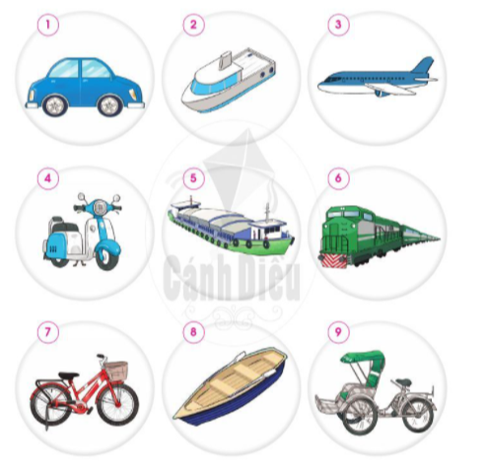  - GV yêu cầu HS quan sát các hình từ Hình 1 đến Hình 9 SGK trang 43 và trả lời câu hỏi:  + Nói tên các loại phương tiện giao thông có trong các hình?  + Phương tiện đó đi trên loại đường giao thông nào?  Bước 2: Làm việc cả lớp  - GV mời đại diện một số cặp trình bày kết quả làm việc trước lớp.  - HS khác nhận xét, bổ sung câu trả lời.  - GV yêu cầu HS trả lời câu hỏi:  + Kể tên một số phương tiện giao thông người dân ở địa phương thường đi lại? Chúng có tiện ích gì?  + Em thích đi bằng phương tiện giao thông nào? Vì sao?  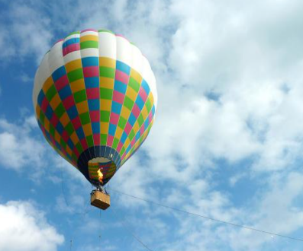  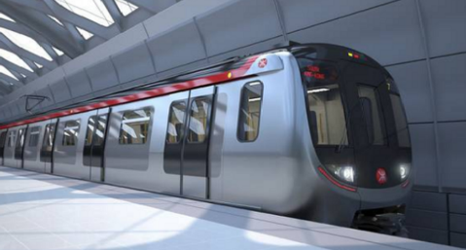  - GV giới thiệu thêm một số hình ảnh về các phương tiện giao thông khác: khinh khí cầu, tàu điện ngầm.  Hoạt động 2: Thu thập thông tin  a. Mục tiêu: Thu thập được một số thông tin về phương tiện giao thông và tiện ích của chúng.  b. Cách tiến hành:  Bước 1: Làm việc nhóm 6  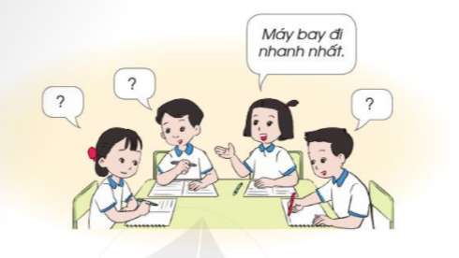  - GV yêu cầu HS:  + Từng cá nhân chia sẻ thông tin mà mình đã thu thập được về phương tiện giao thông và tiện ích của chúng trong nhóm.  + Cả nhóm cùng hoàn thành sản phẩm và khuyến khích các nhóm có tranh ảnh minh họa (có thể trình bày theo từng nhóm: nhóm theo đường giao thông hoặc nhóm theo đặc điểm, tiện ích).  Bước 2: Làm việc cả lớp  - GV mời đại diện một số cặp trình bày kết quả làm việc trước lớp.  - HS khác nhận xét, bổ sung câu trả lời.  - GV bổ sung và hoàn thiện sản phẩm của các nhóm và tuyên dương nhóm có cách trình bày sáng tạo.  Bước 3: Chơi trò chơi “Đố bạn”  - GV hướng dẫn từng cặp HS chơi trò chơi: Một HS nói đặc điểm, một HS đoán tên phương tiện giao thông.  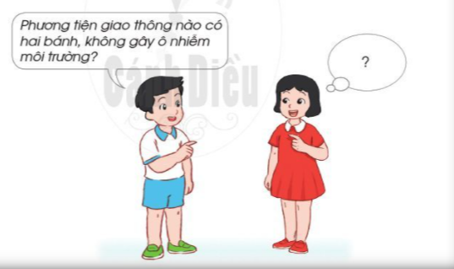  - GV gọi một số cặp HS lên chơi trước lớp. Những HS còn lại nhận xét và hoàn thiện cách chơi.  *Giáo dục địa phương: Chủ đề 2: Gành đá đĩa  - GV cho HS kể được tên một số cảnh đẹp Phú Yên như suối nước nóng, Vịnh Vũng Rô, suối Gấm, núi Nhạn…  – GV giới thiệu cảnh đẹp ở Phú Yên. Biết giữ gìn môi trường xung qunh sạch đẹp khi tham quan.  3. Hoạt động củng cố, nối tiếp  - Cho HS nhắc lại các nội dung đã học  - Dặn dò HS về nhà tiếp tục ôn bài  - Chuẩn bị bài sau | Lắng nghe  - HS quan sát tranh, trả lời câu hỏi.  - HS trả lời:  + Tên các loại phương tiện giao thông có trong các hình: ô tô, tàu thủy, máy bay, xe máy, tàu hỏa, xe đạp, thuyền, xích lô.  + Phương tiện đó đi trên giao thông: đường bộ (ô tô, xe máy, xe đạp, xích lô), đường thủy (tàu thủy, thuyền), đường hàng không (máy bay), đường sắt (tàu hỏa).  - HS trả lời:  + Ở địa phương em người dân đi lại bằng những phương tiện giao thông: ô tô, xe gắn máy, xe đạp. Chúng có tiện ích: đi lại thuận tiện, ít tốn kém thời gian.  + Em thích đi bằng phương tiện giao thông: xe đạp vì bảo vệ môi trường.  - HS trao đổi, làm việc theo nhóm.  - HS trình bày:  + Máy bay: nhanh, ít tốn kém thời gian.  + Tàu thủy: di chuyển khá nhanh.  + Xe đạp: bảo vệ môi trường.  + Ô tô: thuận đi lại mọi thời tiết và ít tốn kém thời gian.  - HS chơi trò chơi:  A: Phương tiện giao thông nào có hai bánh, không gây ô nhiễm môi trường?  B: Đó là xe đạp.  HS chơi  Lắng nghe  Hs nêu  Lắng nghe

IV. Điều chỉnh sau bài dạy (nếu có):
………………………………………………………………………………………………………………………………………………………………………………………………………..………...........……………………………………………………………………
………………………………………………………………………………………………………………………………………………………………………………………………………..………...........……………………………………………………………………………………………………………………………………………………………………………..………...........……………………………………………………………………

